LA TRADICIÓN
PRUEBAS FUNCIONALES DEL SISTEMA WEB
Entrega 4 · Desarrollador 3 (D3)
Documento de evidencias de verificación de flujos de usuario
Fecha de ejecución | 22 de octubre de 2026
Sistema | La Tradición — Tortillas & Nachos
Entorno probado | Aplicación web desplegada en sistema.latradicion.trade
Responsable | Desarrollador 3
Alcance | Compras, producción y ventas
Resultado | 3 pruebas aprobadas de 3 ejecutadas

1. Propósito y alcance
Este documento registra la ejecución de tres pruebas manuales de extremo a extremo, realizadas mediante la interfaz web del sistema La Tradición. Se verificaron registros y cambios de existencias antes y después de cada operación. La prueba de instalación limpia no forma parte de este informe y continúa pendiente.

2. Resumen de ejecución
CP-D3-01 · Compras | APROBADA — Compra ID 11, Q10.00; harina 51.05 → 53.05
CP-D3-02 · Producción | APROBADA — Producción ID 21, 5 nachos; producto 104 → 109; consumo de 3 insumos
CP-D3-03 · Ventas | APROBADA — Venta ID 65, Q30.00; producto 109 → 107
Criterio de aprobación: coincidencia entre la operación solicitada, el registro mostrado en el historial y las cantidades finales observadas en los inventarios. Las capturas reflejan el estado observado en el momento de cada prueba.

CP-D3-01 — Registro de compra de materia prima
Estado: APROBADA (verificación manual mediante interfaz web y capturas de evidencia).

Objetivo
Verificar el registro de una compra y el incremento automático de existencias de harina de maíz.

Procedimiento ejecutado
1. Se consultó la existencia inicial de harina de maíz (51.05).
2. Se completó el formulario de compra con 2 unidades a Q5.00, proveedor MASECA.
3. Se registró la compra; la interfaz confirmó la operación y el historial mostró la compra ID 11 activa.
4. Se consultó nuevamente el inventario y se observó 53.05.
5. Se consultó la tabla compras desde MySQL Workbench y se visualizó la fila ID 11, estado ACTIVA.

Resultados comprobados
Proveedor / fecha | MASECA / 22-10-2026
Compra / importe | ID 11 / Q10.00
Detalle | Harina de maíz: 2 × Q5.00
Inventario inicial | 51.05
Inventario esperado | 53.05
Inventario obtenido | 53.05
Estado | APROBADA

Conclusión
La compra fue registrada correctamente y el inventario aumentó 2.00 unidades, de 51.05 a 53.05.

Evidencias fotográficas
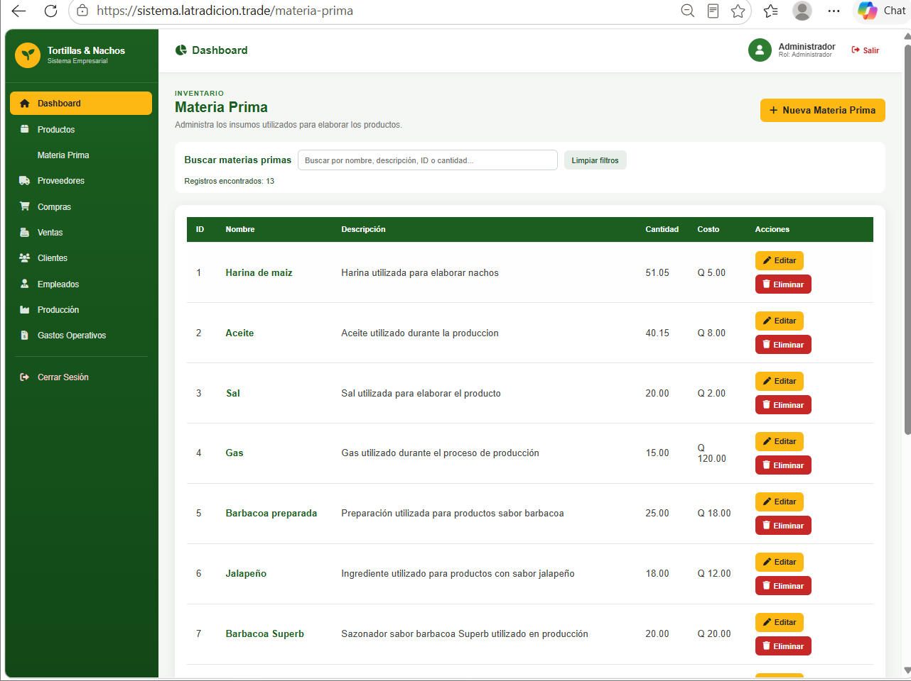
Evidencia 1. Inventario inicial de materia prima.
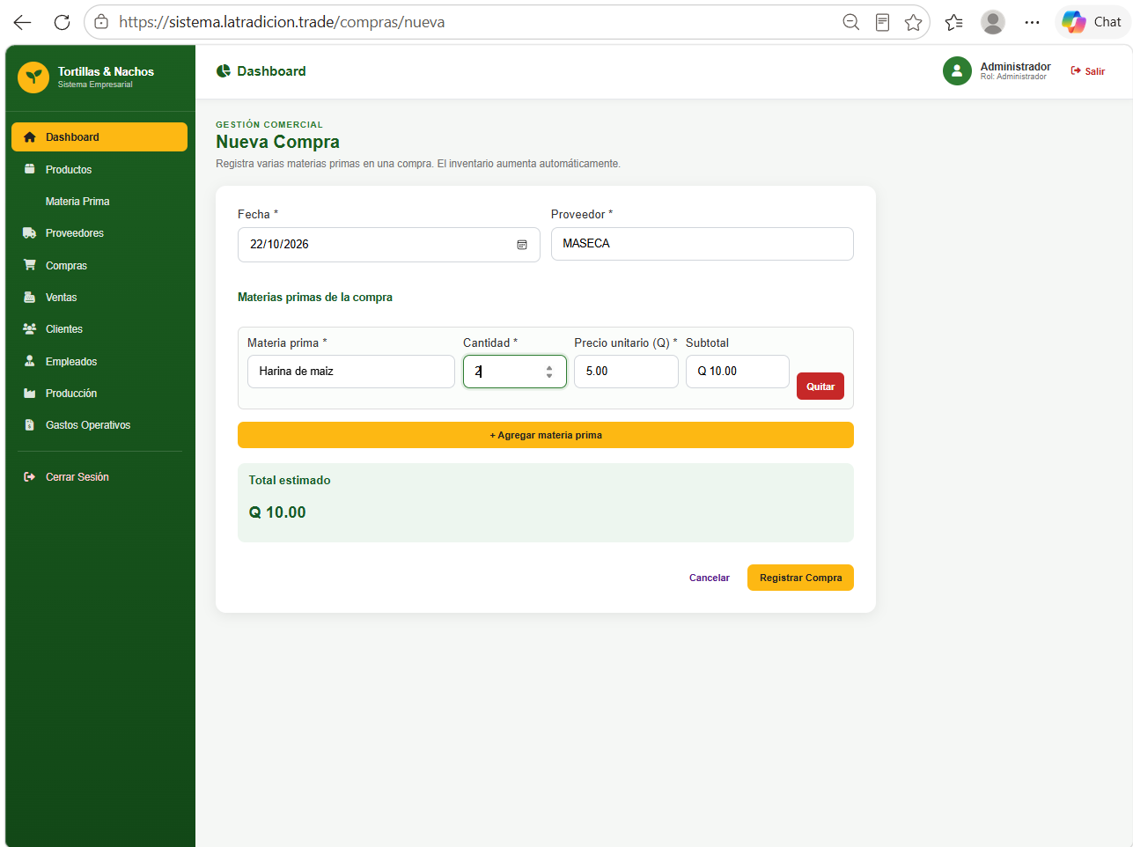
Evidencia 2. Formulario de compra con total Q10.00.
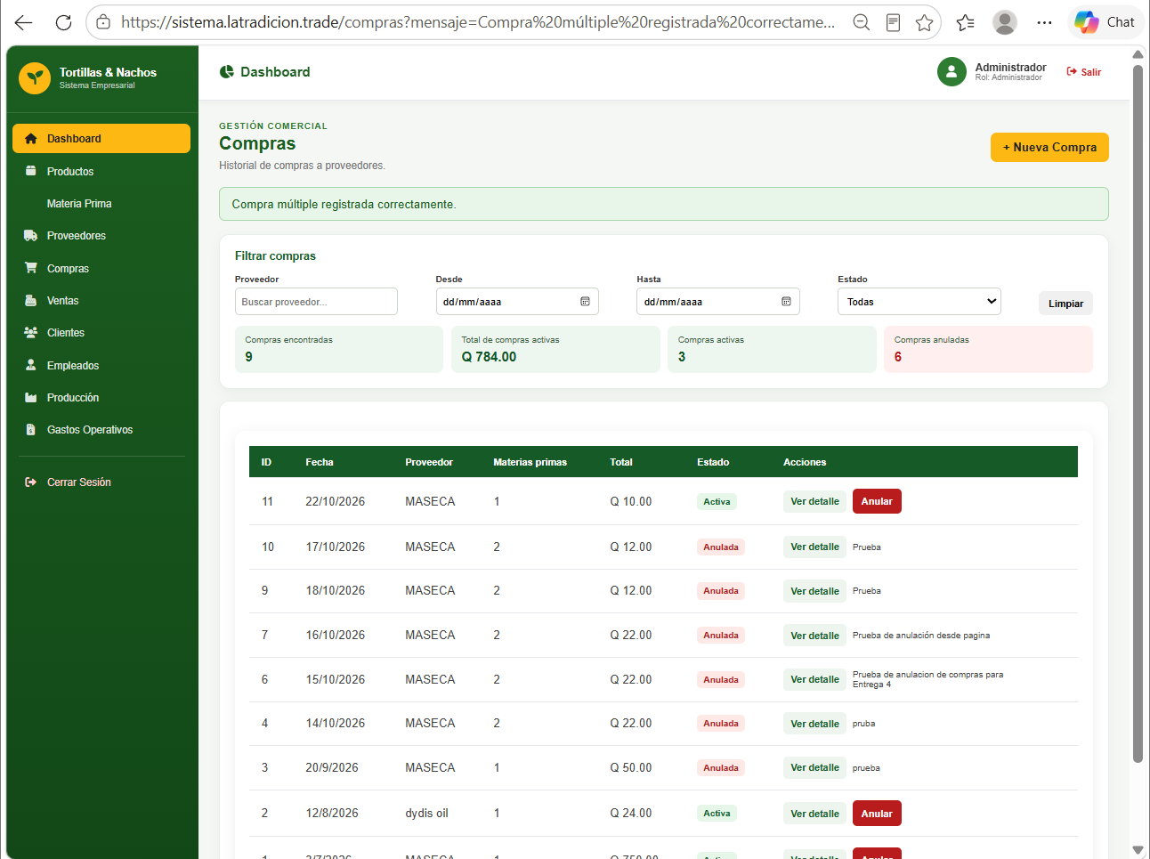
Evidencia 3. Confirmación e historial de compras; compra ID 11.
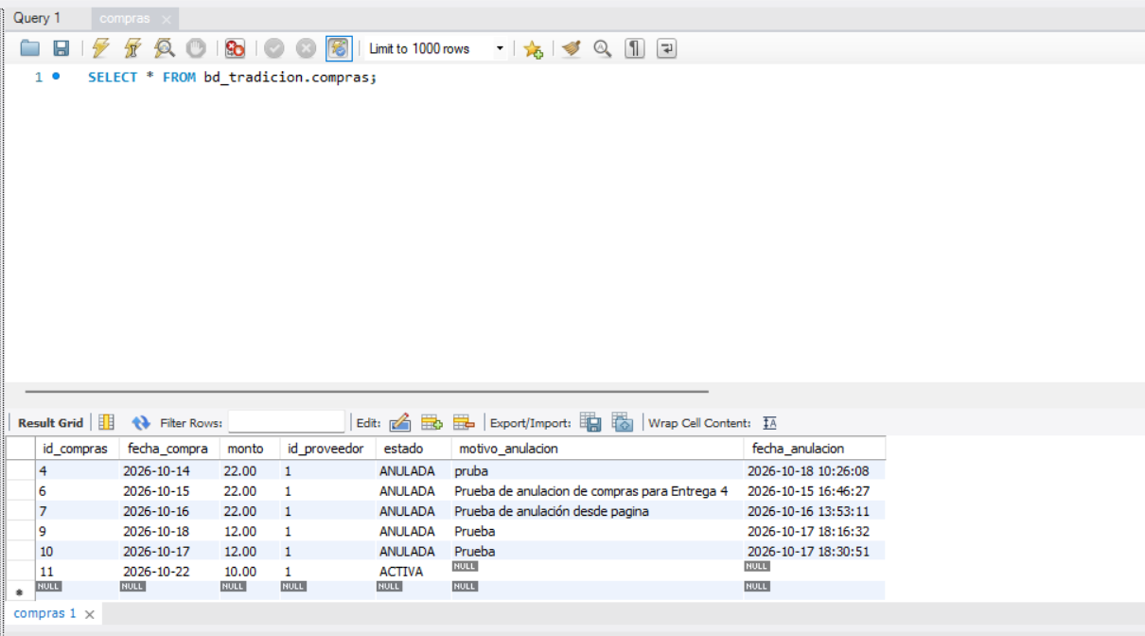
Evidencia 4. Registro de compra ID 11 observado en MySQL Workbench.
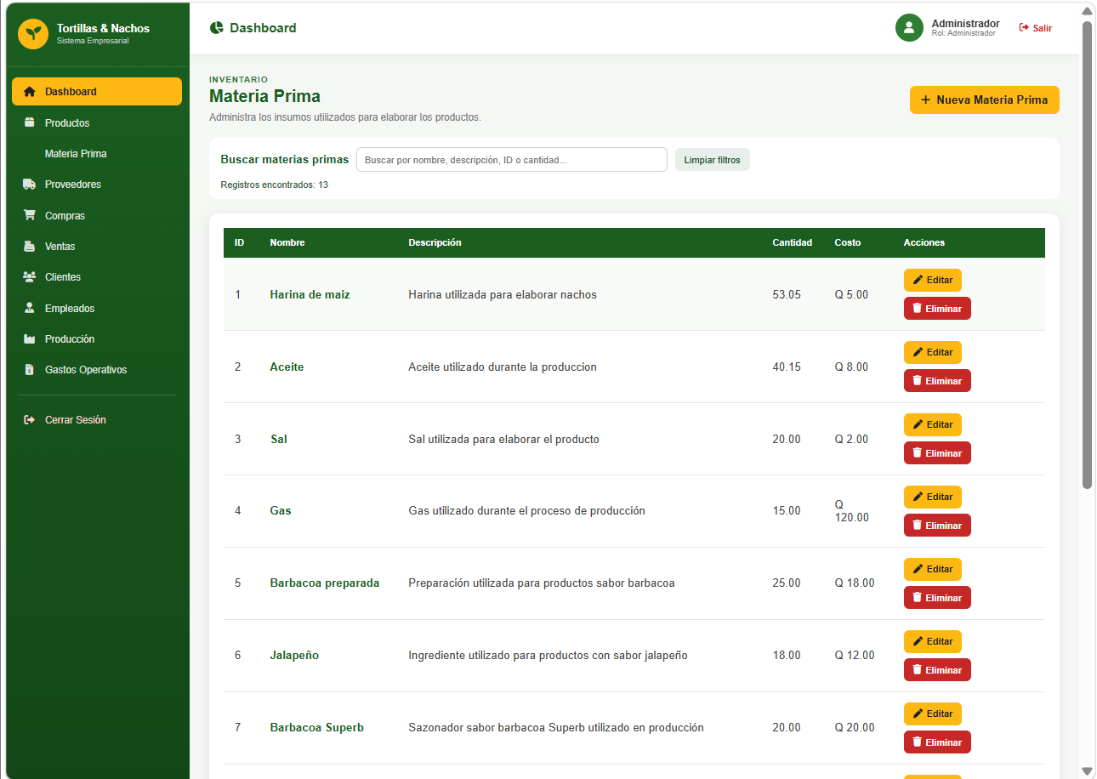
Evidencia 5. Inventario final de harina de maíz: 53.05.

CP-D3-02 — Registro de producción
Estado: APROBADA (verificación manual mediante interfaz web y capturas de evidencia).

Objetivo
Verificar la fabricación de nachos, el incremento de productos terminados y el descuento de materias primas conforme a la receta.

Procedimiento ejecutado
1. Se verificó el inventario inicial de Nachos barbacoa: 104 unidades.
2. Se preparó una producción de 5 unidades; el formulario mostró consumos y disponibilidad suficiente.
3. Se registró la producción ID 21, que apareció ACTIVA en el historial.
4. Se verificó que el producto terminado aumentó a 109 unidades.
5. Se verificó que harina, aceite y sal quedaron en 50.55, 39.65 y 19.75, respectivamente.

Resultados comprobados
Producción | ID 21 · prueba funcional d3 · 22-10-2026
Producto / cantidad | Nachos barbacoa / 5 unidades
Producto terminado | 104 → 109 unidades
Harina de maíz | 53.05 − 2.50 = 50.55
Aceite | 40.15 − 0.50 = 39.65
Sal | 20.00 − 0.25 = 19.75
Estado | APROBADA

Conclusión
La producción aumentó 5 unidades de Nachos barbacoa y descontó correctamente los tres insumos de la receta.

Evidencias fotográficas
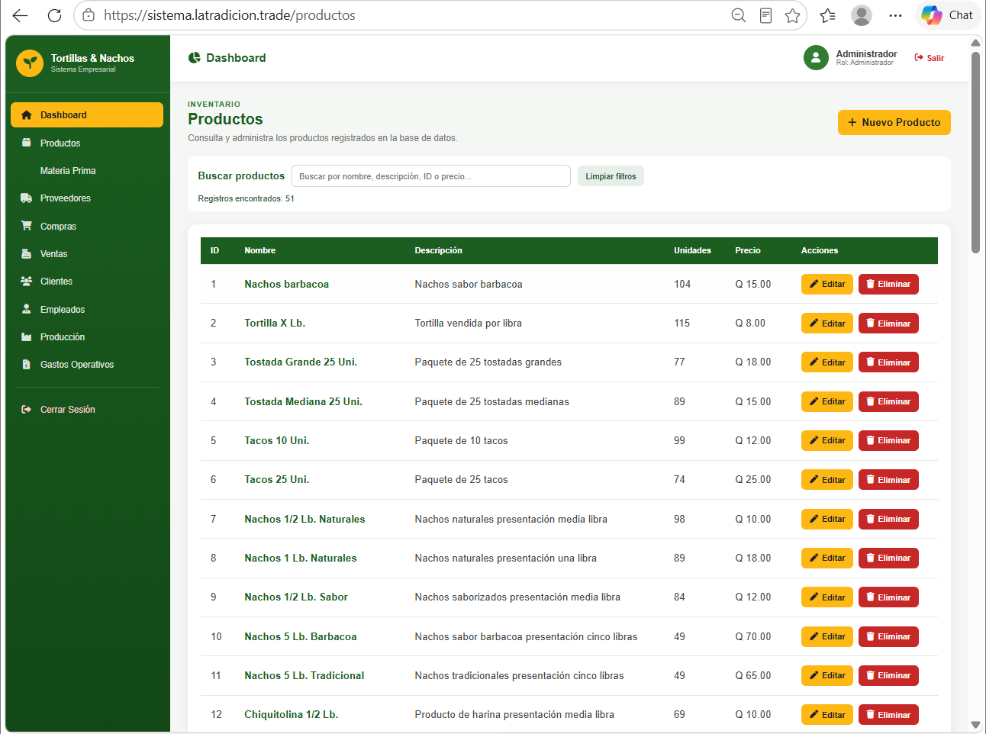
Evidencia 6. Existencias iniciales del producto: 104 unidades.
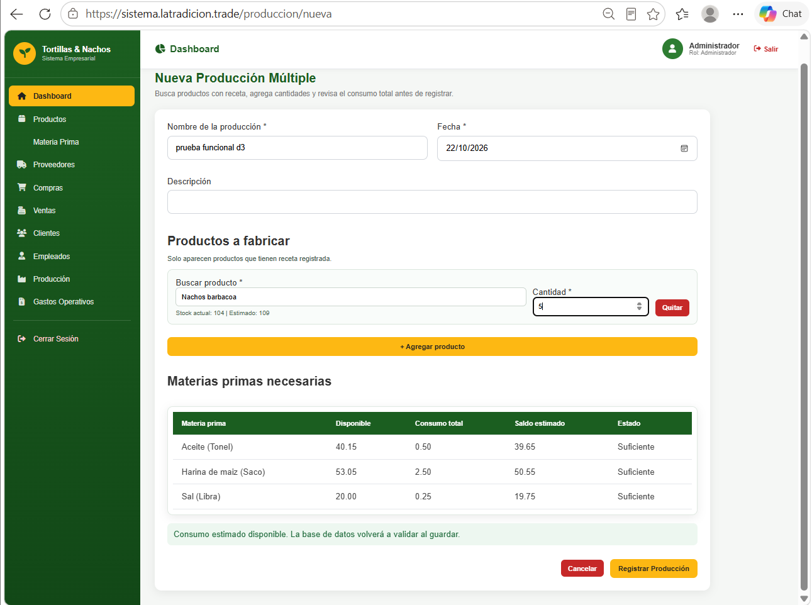
Evidencia 7. Producción de 5 unidades y consumos previstos.
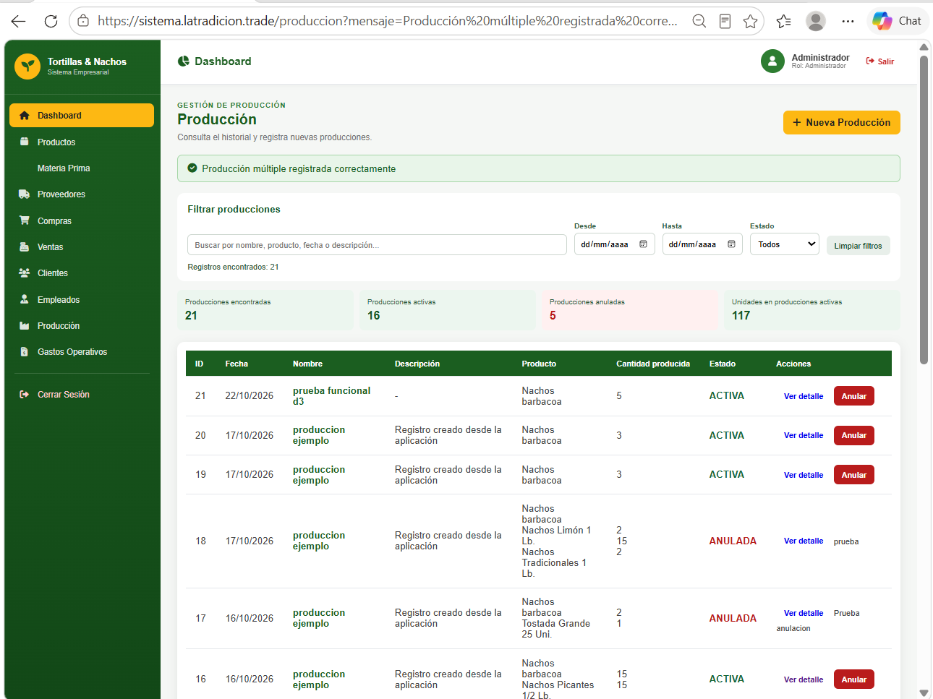
Evidencia 8. Confirmación e historial: producción ID 21.
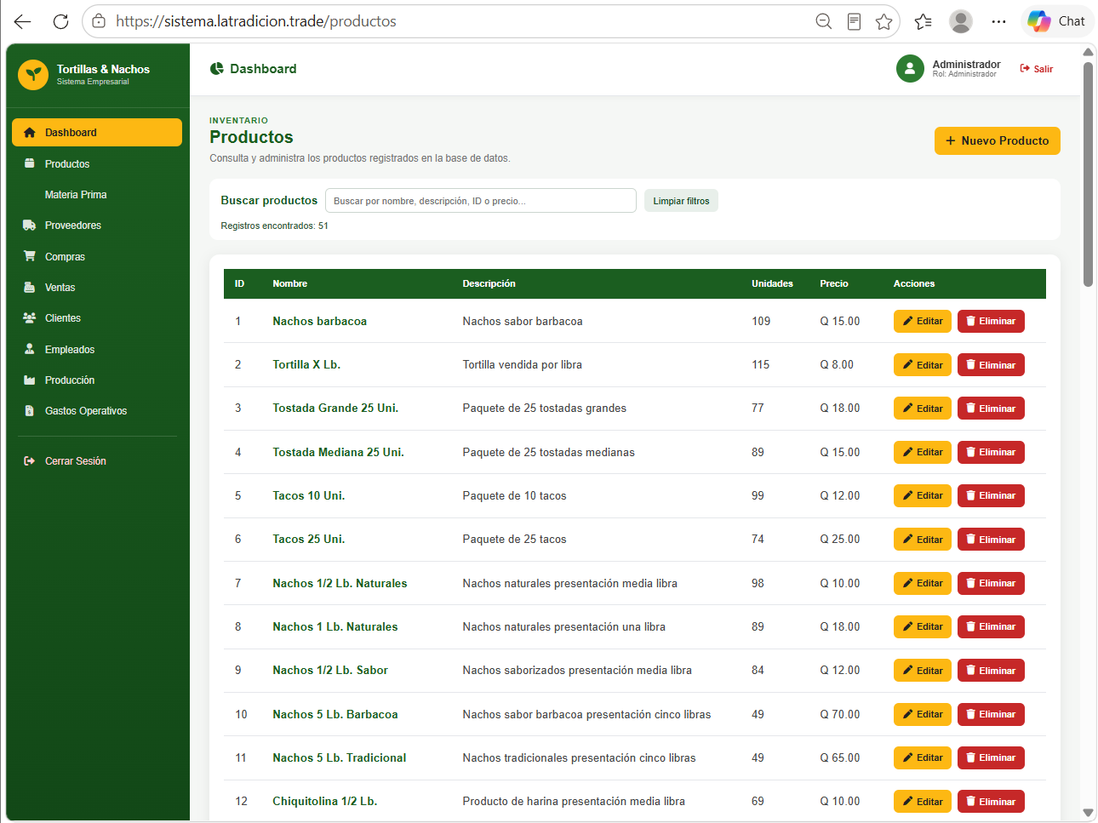
Evidencia 9. Existencias finales del producto: 109 unidades.
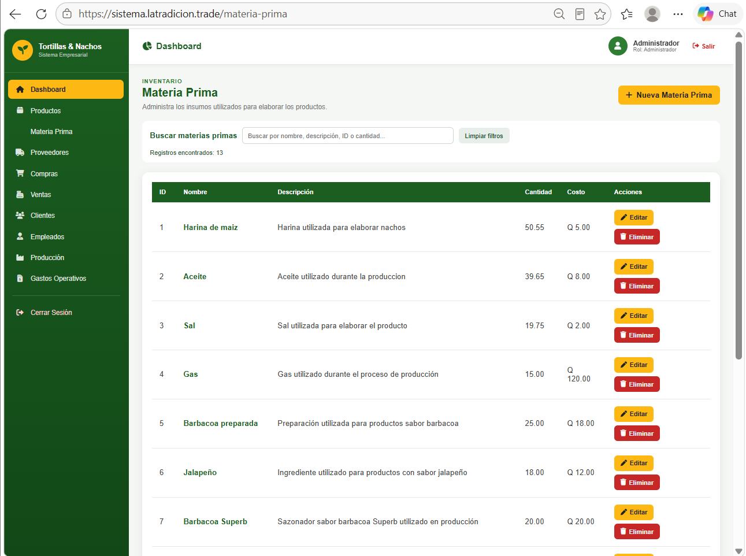
Evidencia 10. Existencias finales de las tres materias primas.

CP-D3-03 — Registro de venta
Estado: APROBADA (verificación manual mediante interfaz web y capturas de evidencia).

Objetivo
Verificar el registro de una venta, el cálculo del importe y la disminución automática del inventario del producto.

Procedimiento ejecutado
1. Se tomó como existencia inicial de Nachos barbacoa 109 unidades, verificada al finalizar la producción anterior.
2. Se completó una venta de 2 unidades a Q15.00, con cliente y empleado existentes.
3. Se comprobó en el formulario un total estimado de Q30.00.
4. Se registró la venta; apareció confirmación y la venta ID 65 ACTIVA en el historial.
5. Se consultó el inventario de productos y se verificó la existencia final de 107 unidades.

Resultados comprobados
Venta | ID 65 · 22-10-2026
Cliente / empleado | andy / Empleado Prueba 12
Producto / cantidad | Nachos barbacoa / 2 unidades
Precio / total | Q15.00 por unidad / Q30.00
Inventario inicial | 109 unidades
Inventario esperado | 107 unidades
Inventario obtenido | 107 unidades
Estado | APROBADA

Conclusión
La venta quedó registrada con importe Q30.00 y descontó correctamente 2 unidades del inventario.

Evidencias fotográficas
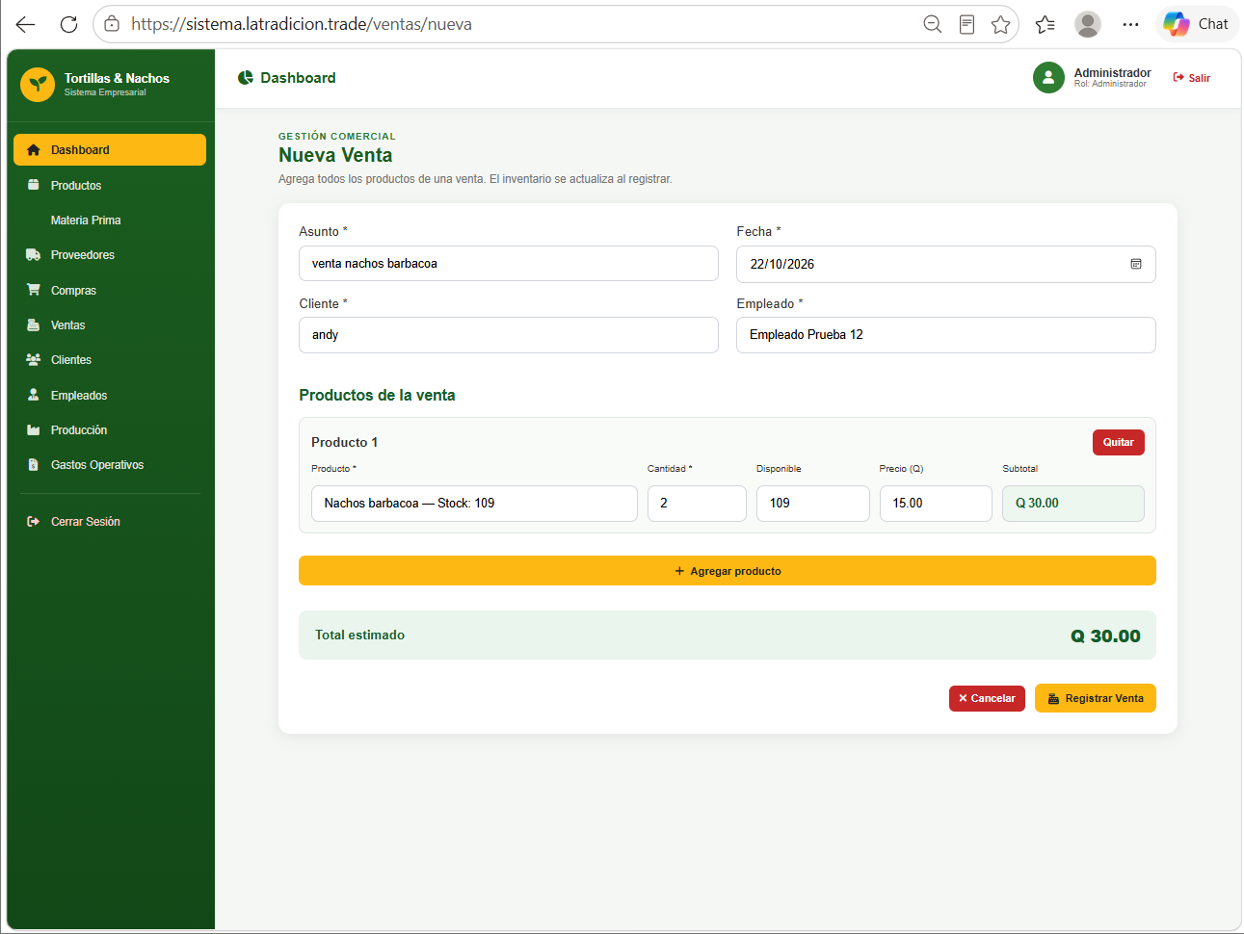
Evidencia 11. Formulario de venta con total Q30.00.
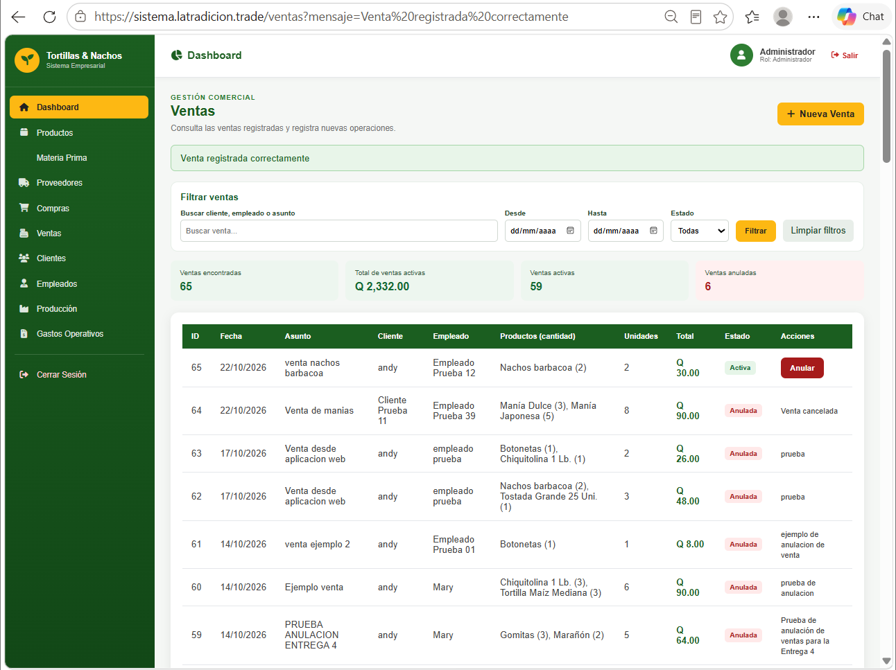
Evidencia 12. Venta ID 65 activa en el historial.
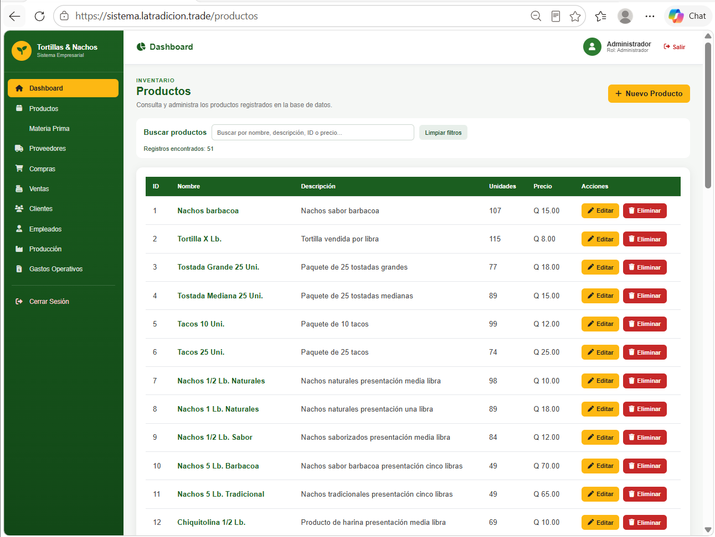
Evidencia 13. Inventario final de Nachos barbacoa: 107 unidades.

3. Conclusión general
Los tres flujos funcionales ejecutados —compra, producción y venta— cumplieron los resultados esperados. Las capturas aportan evidencia visual de registros, confirmaciones e inventarios finales. El alcance de esta conclusión se limita a los casos ejecutados; no representa una certificación de todos los módulos ni una prueba automatizada.

4. Actividad pendiente
La prueba de instalación desde cero (Clean Install), requerida para la Entrega 4, no se ha ejecutado porque aún no se dispone de una computadora o entorno aislado para realizarla. No debe reportarse como completada hasta instalar el sistema y comprobar su funcionamiento siguiendo INSTALL.md.

